**บทที่ 3**

**ศึกษาปัญหาและการวิเคราะห์ความต้องการ**

**3.1 Flowchart ระบบร้านค้าออนไลน์**

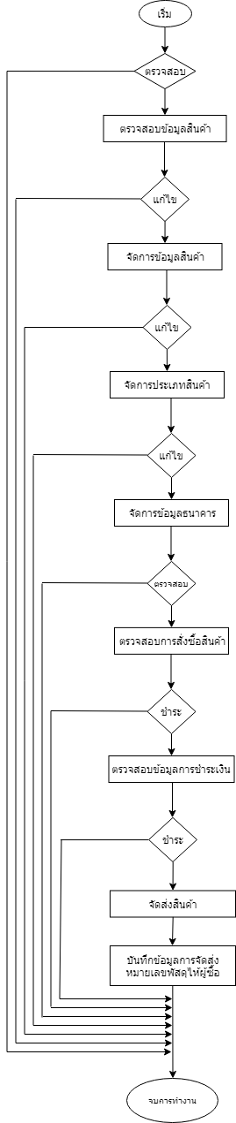

**ภาพประกอบที่ 6** Flowchart ระบบร้านค้าออนไลน์

**3.2 แผนภูมิก้างปลา** ระบบร้านค้าออนไลน์



**ภาพประกอบที่ 7** แผนภูมิก้างปลา ระบบร้านค้าออนไลน์

**3.3 Context Diagram ระบบร้านค้าออนไลน์**

- สมัครสมาชิก

- เข้าใช้ระบบ

- จัดการข้อมูลข้อมูลส่วนตัว

- สั่งซื้อสินค้า

- ชำระเงิน

- ดูรายละเอียดสินค้า

- ติดตามรายการสินค้า

- เข้าใช้ระบบ

- จัดการสินค้า

- จัดการข้อมูลธนาคาร

- จัดการข้อมูลสมาชิก

- ตรวจสอบการสั่งซื้อสินค้า

- ตรวจสอบการชำระเงิน

- บันทึกข้อมูลการจัดส่งพัสดุ

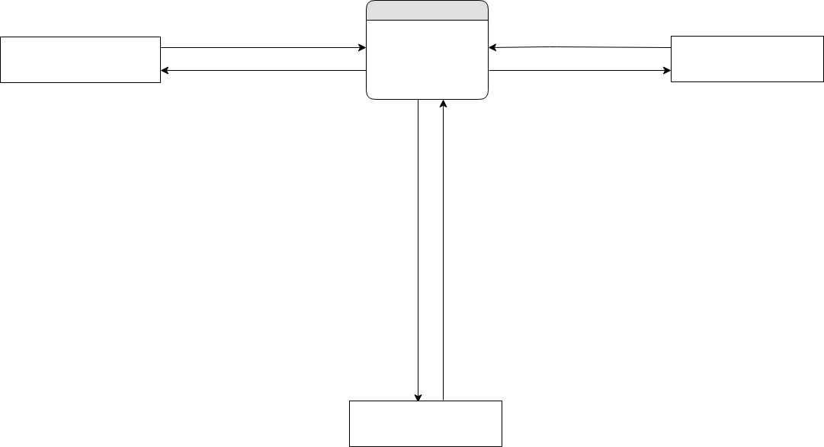

0

- ผลการสมัครสมาชิก

- ผลการเข้าใช้ระบบ

- ผลการจัดการข้อมูลข้อมูลส่วนตัว

- ผลการสั่งซื้อสินค้า

- ผลการชำระเงิน

- ผลการดูรายละเอียดสินค้า

- ผลการติดตามรายการสินค้า

- ผลการเข้าใช้ระบบ

- ผลการจัดการสินค้า

- ผลการจัดการข้อมูลธนาคาร

- ผลการจัดการข้อมูลสมาชิก

- ผลการตรวจสอบการสั่งซื้อสินค้า

- ผลการตรวจสอบการชำระเงิน

- ผลการบันทึกข้อมูลการจัดส่งพัสดุ

**ระบบร้านค้า**

**ออนไลน์**

เจ้าของร้านค้า/Admin

สมาชิก

- สมัครสมาชิก

-ดูรายละเอียดสินค้า

- ผลการสมัครสมาชิก

- ผลการดูรายละเอียดสินค้า

บุคคลทั่วไป

**ภาพประกอบที่ 8 Context Diagram** ระบบร้านค้าออนไลน์

**3.4 Data Flow Diagram ระบบร้านค้าออนไลน์**



**ภาพประกอบที่ 9** Data Flow Diagram Level 0

**3.5 Data Flow Diagram การเข้าสู่ระบบ**



**ภาพประกอบที่ 10** Data Flow Diagram Level 1 Process 1

**3.6 Data Flow Diagram สมัครสมาชิก**

**ภาพประกอบที่ 11** Data Flow Diagram Level 1 Process 2

**3.14 ER-Diagram ระบบร้านค้าออนไลน์**

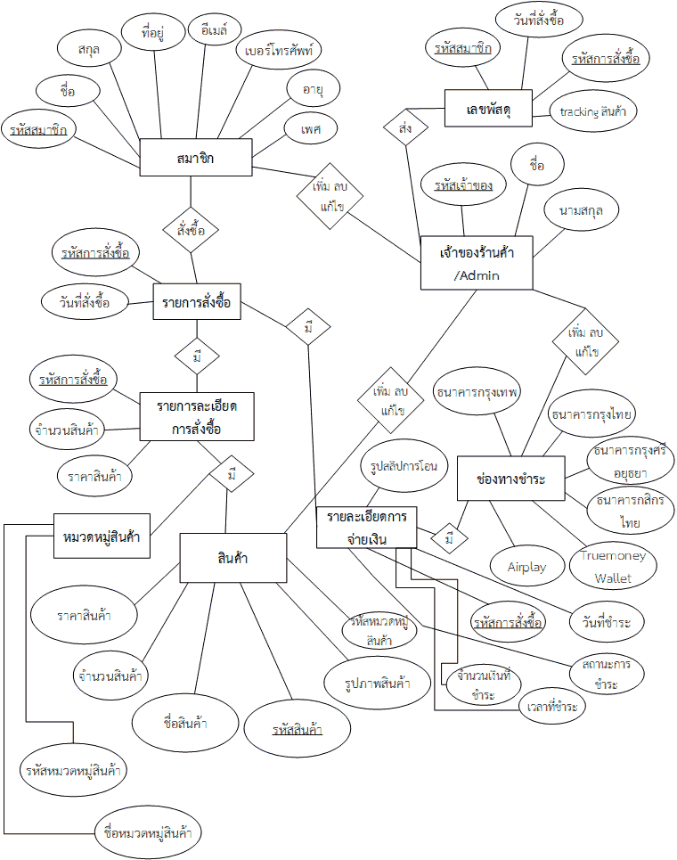

**ภาพประกอบที่ 20** ER-Diagram ระบบร้านค้าออนไลน์